UNIVERSIDAD DE LA SALLE

DOCUMENTO DE DESCRIPCIÓN DEL REQUERIMIENTO - INSCRIPCIÓN Y REGISTRO A CURSOS DE INGLÉS PARA ESTUDIANTES EXTERNOS, EGRESADOS Y DE POSGRADO.

ALEJANDRO ARÉVALO  
DESARROLLADOR JUNIOR  
2019

Contenido

Registro 3

Registro exitoso 4

Registro Fallido 5

Correo con datos 6

Cambio Contraseña 7

Cambio Satisfactorio 8

La nueva contraseña no coincide 9

Datos inválidos 10

Login – Ingreso al sistema 11

Oferta de cursos respecto al nivel en el que se encuentra. 12

Opción de inscribir el curso. 13

Opción de generar guía 14

Opción de Eliminar curso inscrito 15

# Registro

En la pantalla de Registro se solicitan los datos básicos del estudiante externo, este hace la validación de cada uno de los campos, si todos los campos requeridos no están llenos el botón de registro estará inhabilitado. Luego de esto verifica que el número de cédula o correo electrónico no estén registrados en el sistema.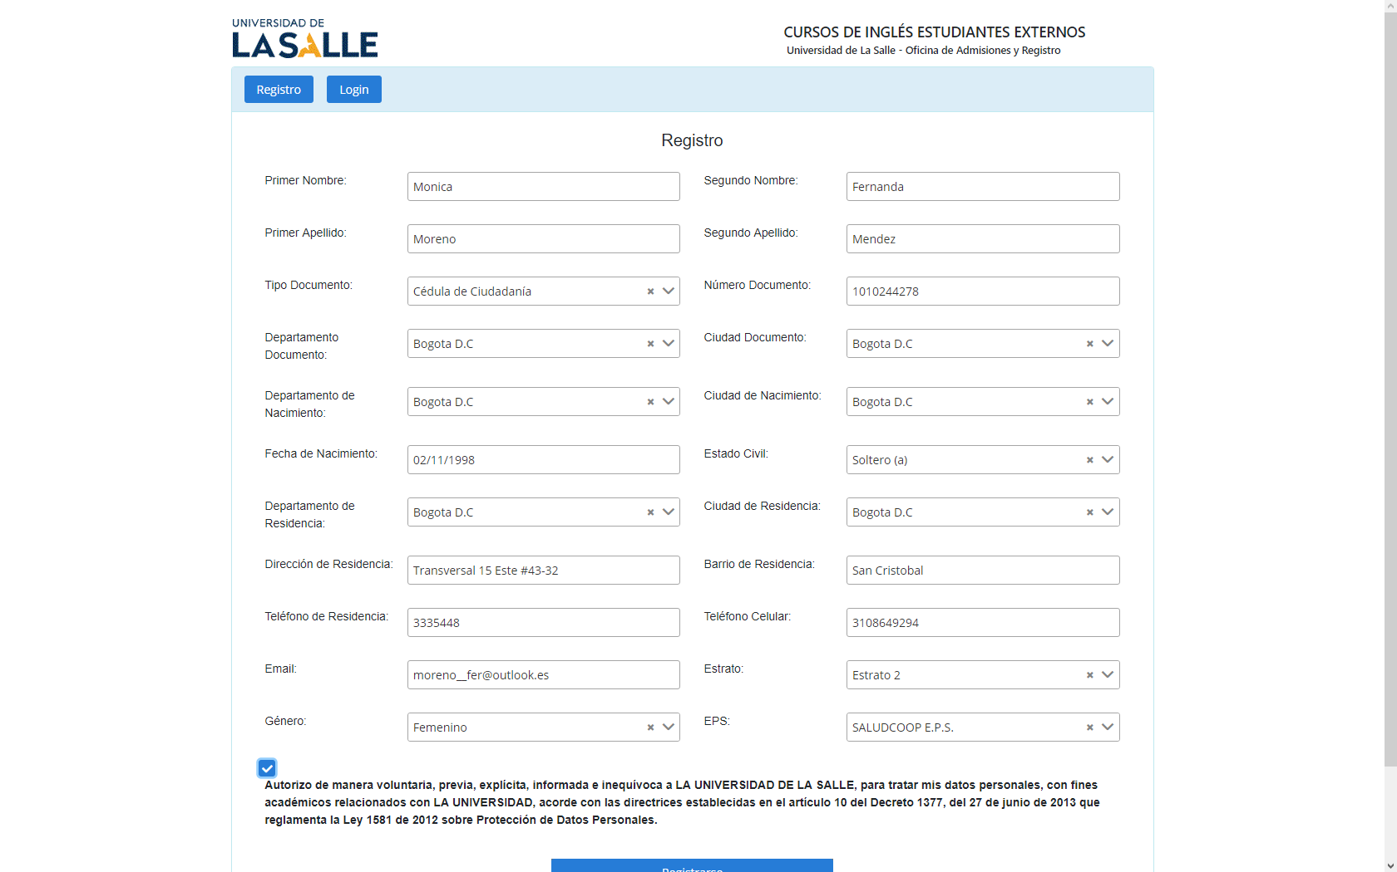

## Registro exitoso

El sistema notificará un mensaje de éxito en caso de que no presente problemas con el registro.

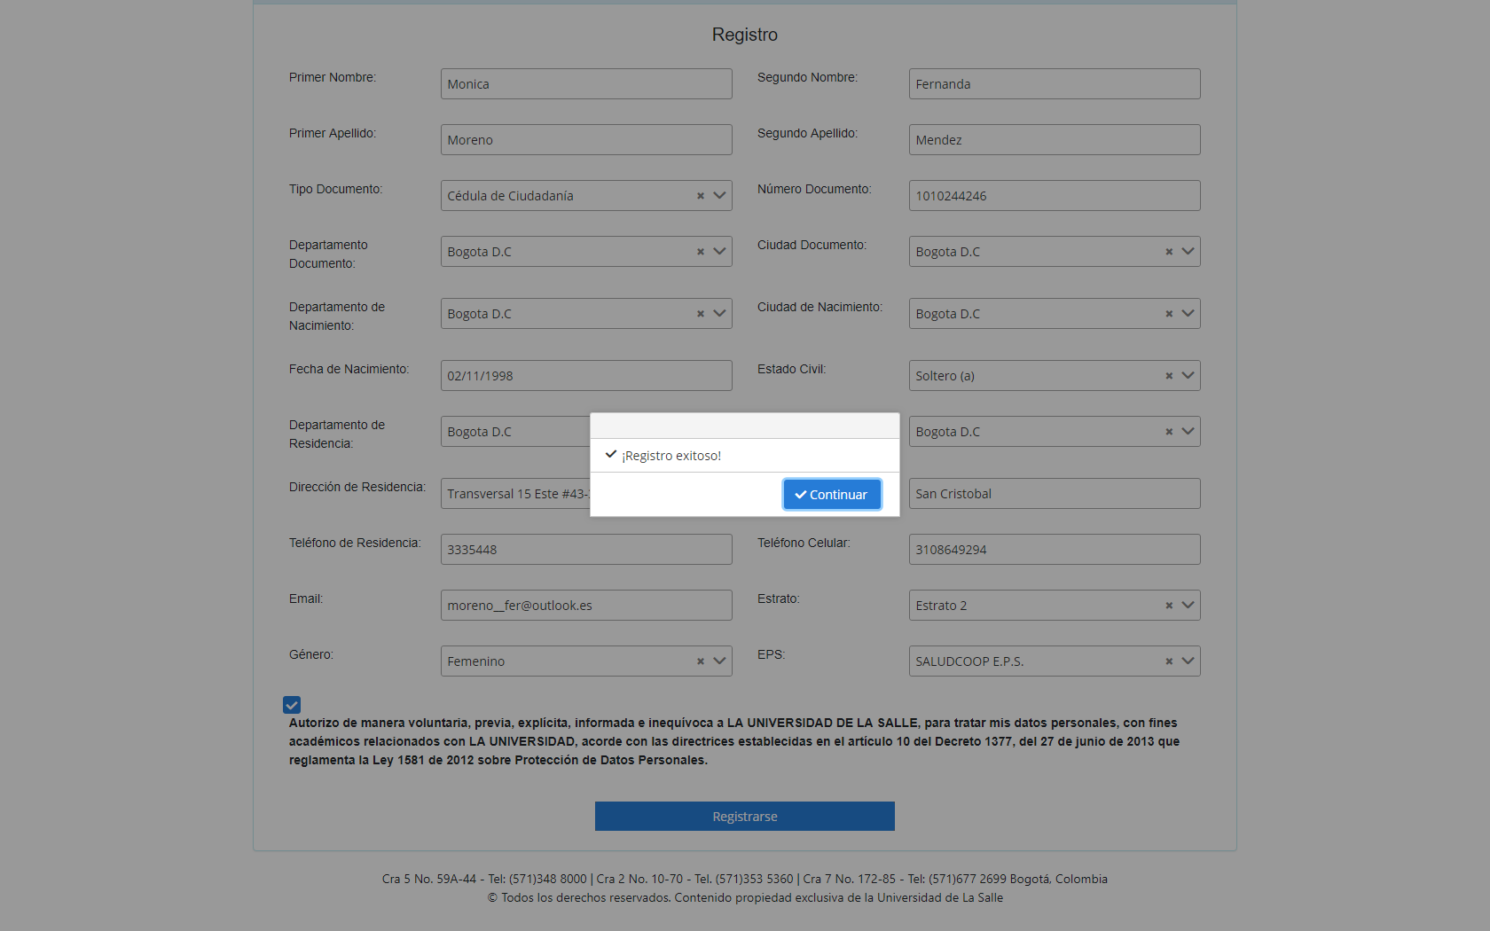

## Registro Fallido

De la misma forma si existe algún problema lo notificará.

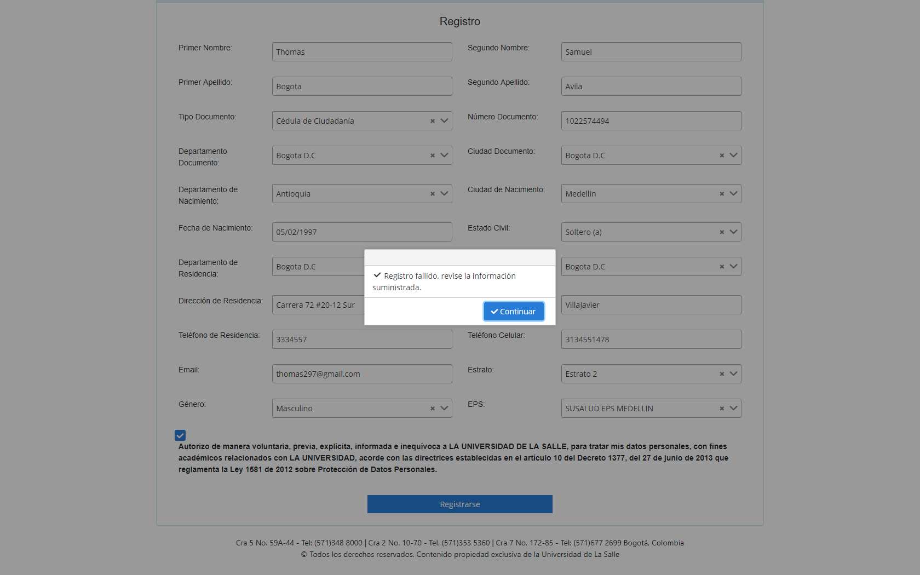

# Correo con datos

Si el registro se completa de manera correcta al usuario se le enviará un correo notificando los datos de usuario para ingreso al sistema.

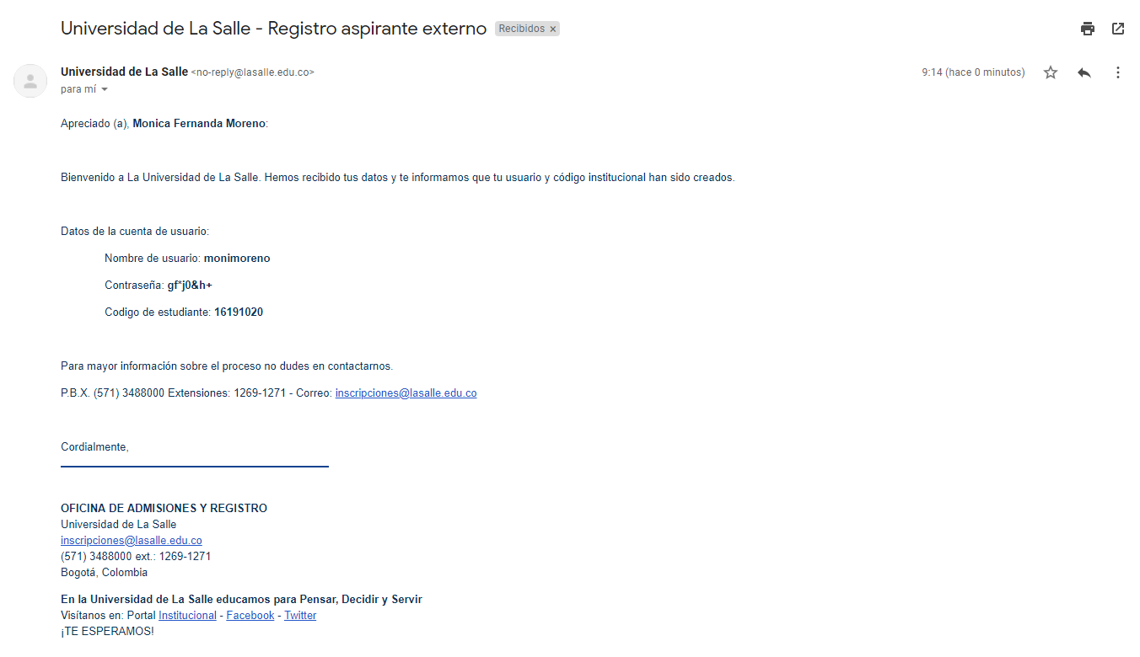

# Cambio Contraseña

El sistema proporciona una ventana de cambio de contraseña en caso de desear cambiar la contraseña por defecto enviada al correo electrónico.

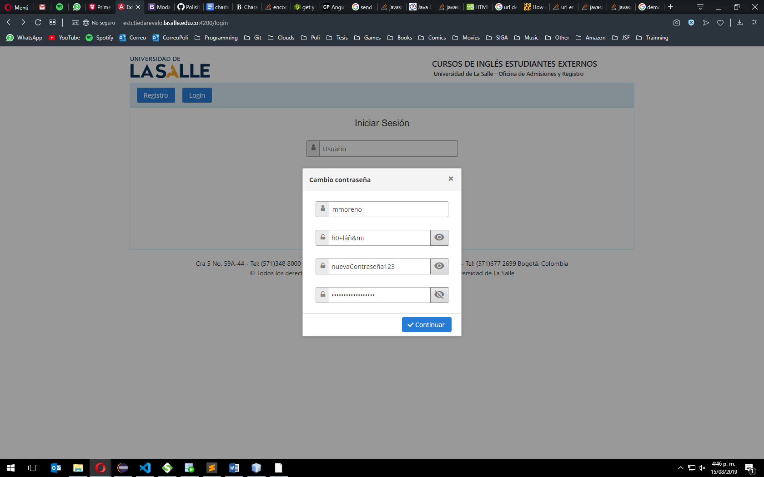

## Cambio Satisfactorio

Si los datos ingresados para el cambio de contraseña son correctos se enviará un mensaje anunciando el cambio.

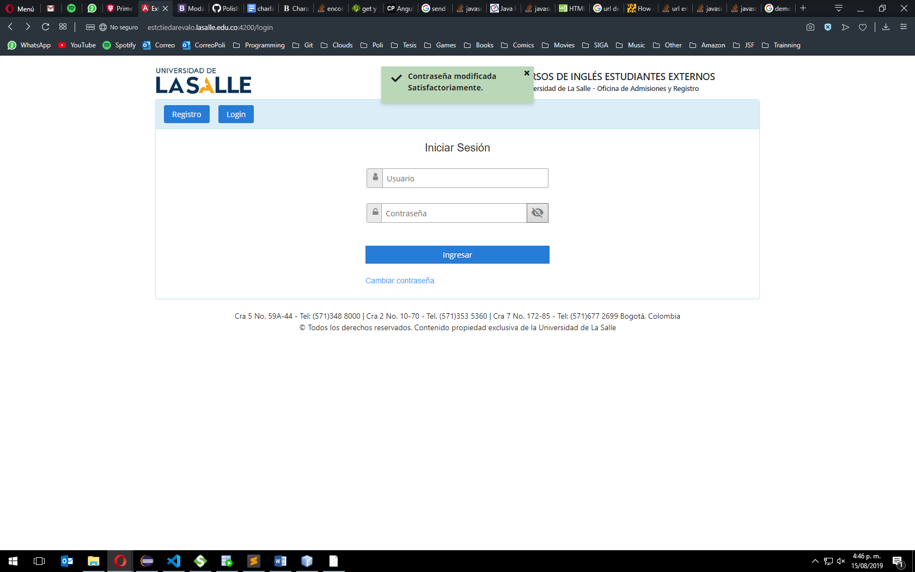

## La nueva contraseña no coincide

El sistema enviará una notificación en caso de que las nueva contraseña no coincida con la verificación de la misma.

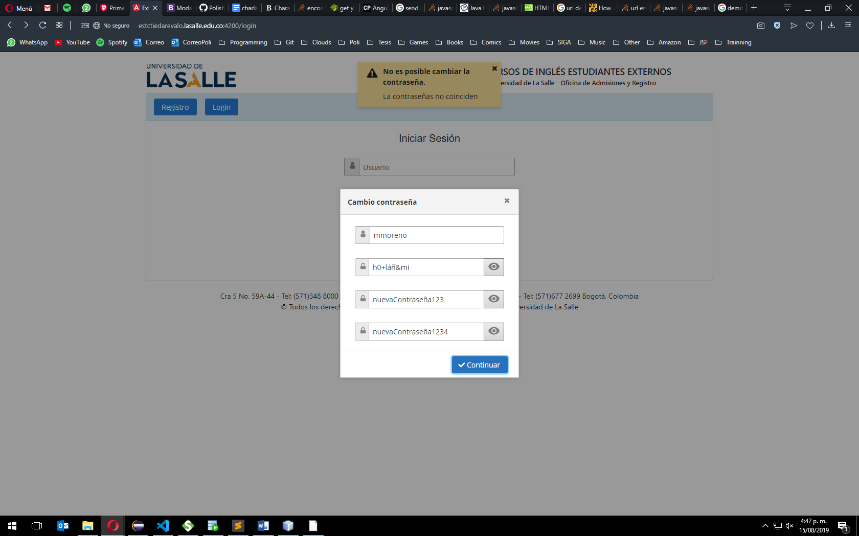

## Datos inválidos

Si los datos de usuario son ingresados de manera errónea el sistema notificará que el usuario o contraseña son inválidos.

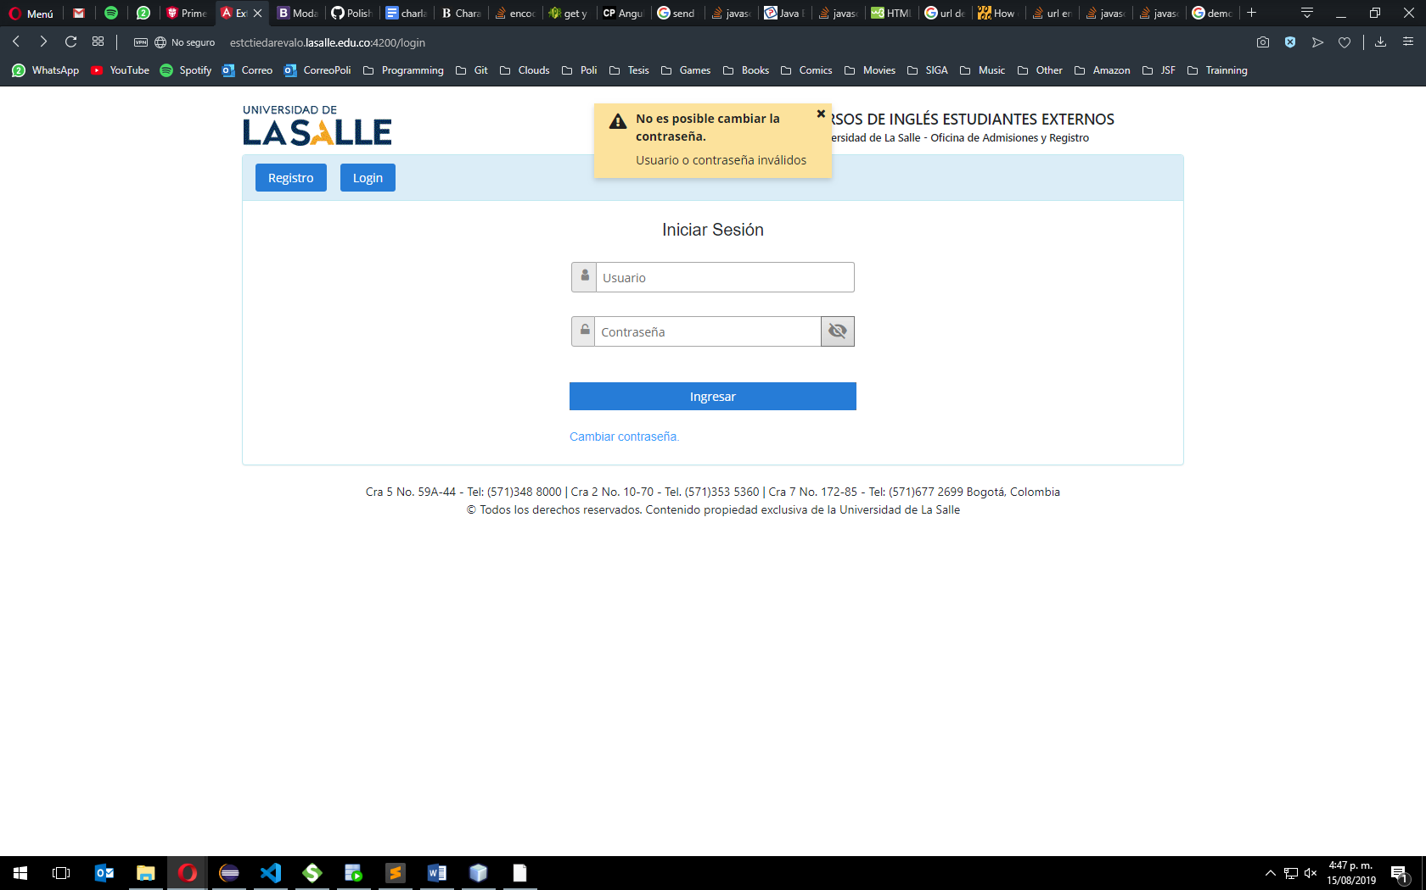

# Login – Ingreso al sistema

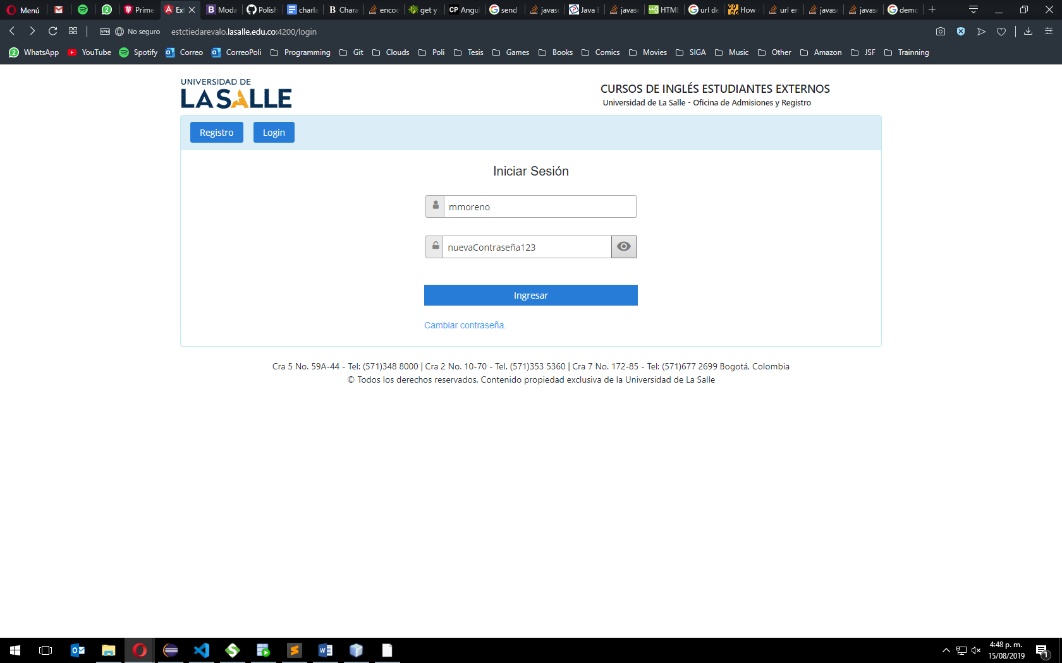

# Oferta de cursos respecto al nivel en el que se encuentra.

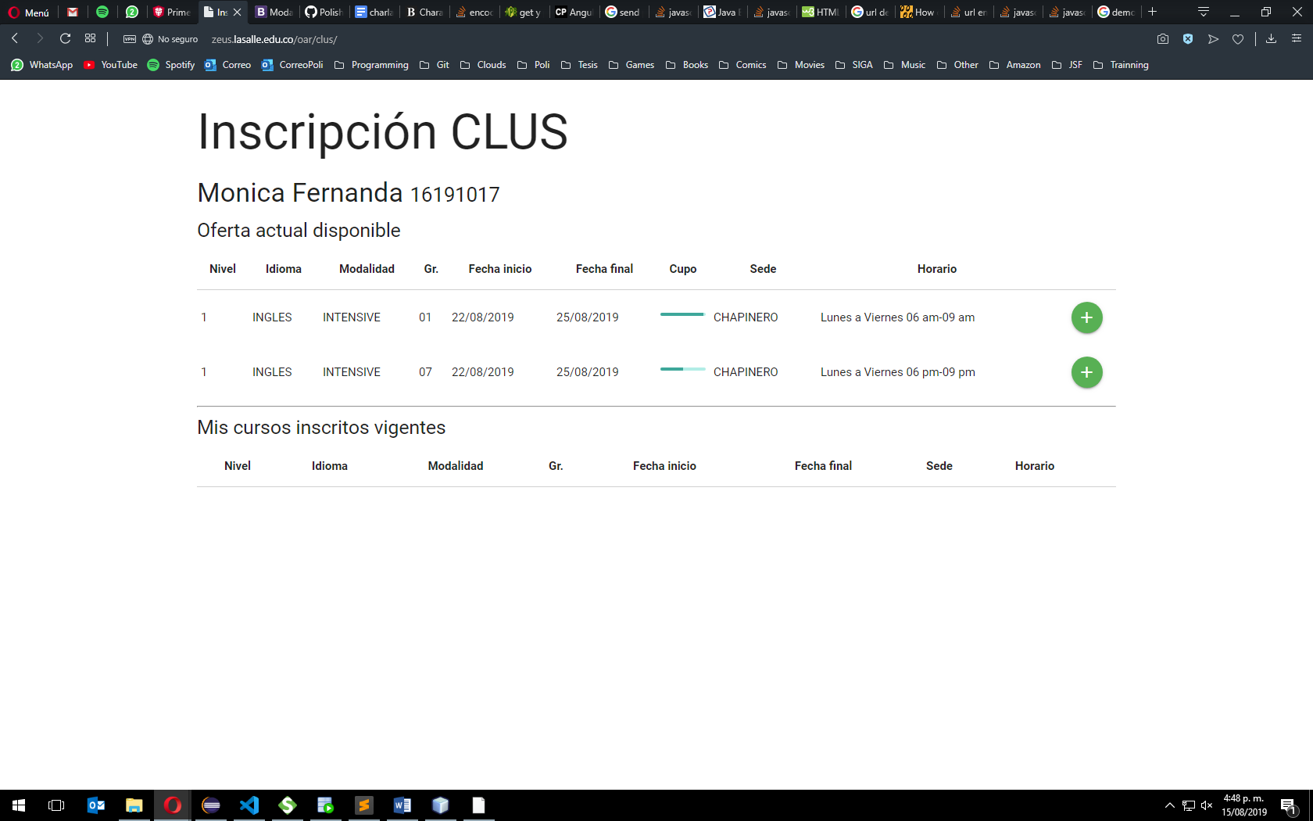

# Opción de inscribir el curso.

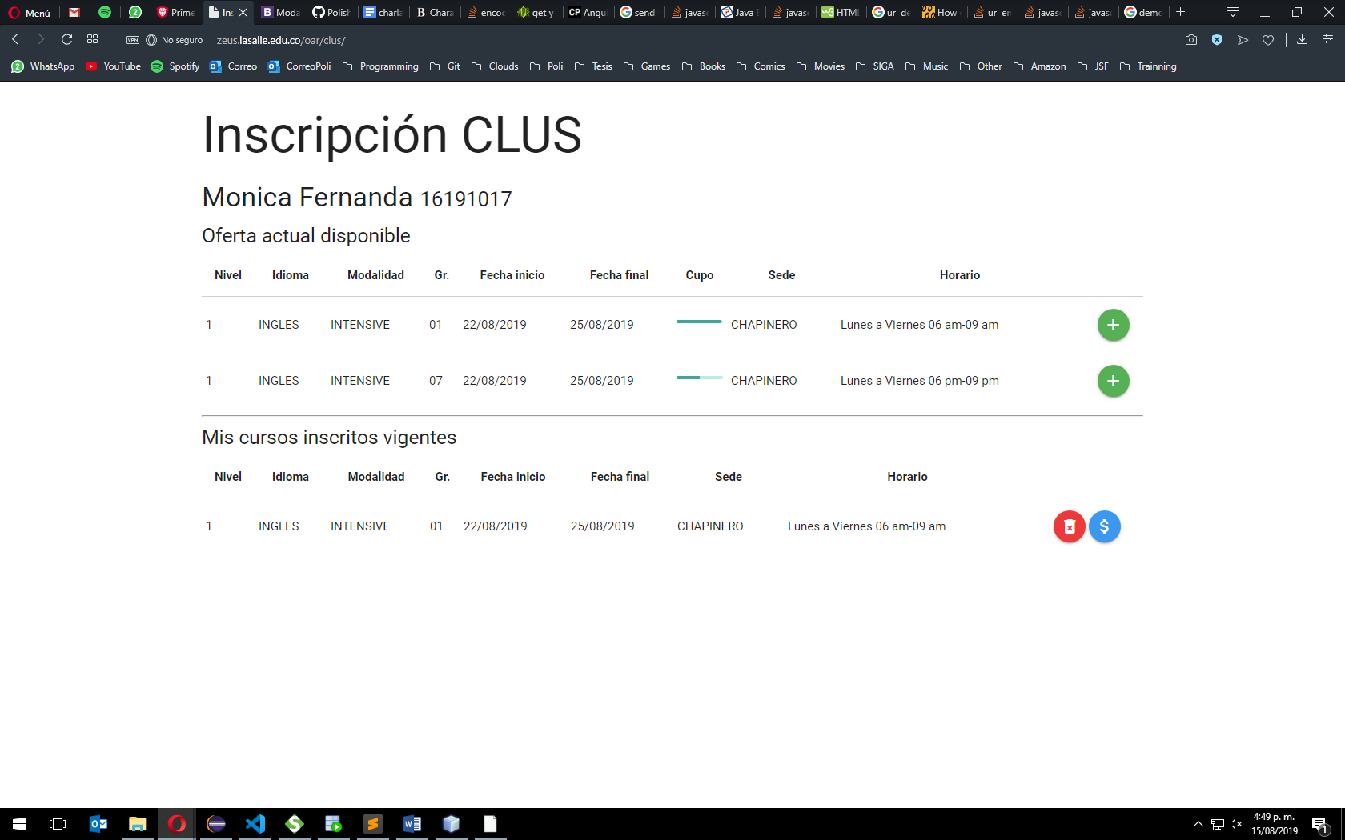

# Opción de generar guía

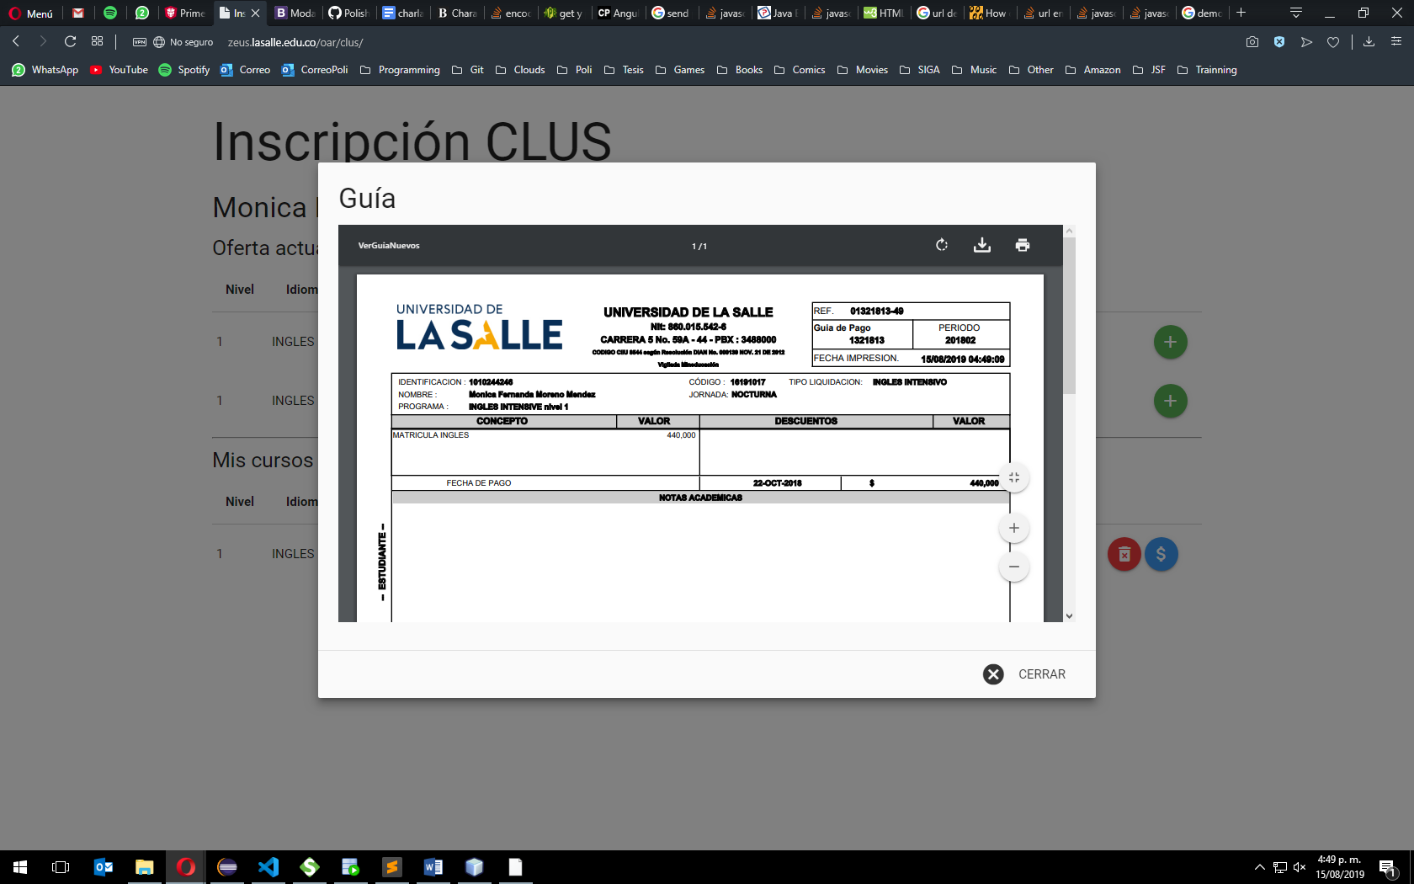

# Opción de Eliminar curso inscrito

